彩屏图片提取方法

1、打开图片取模软件“5.常用软件\Image2Lcd 2.9(破解版)\ Img2Lcd.exe”,点击“打开”按钮打开要生成数组的图后，按如下所示设置，注意最大宽度和高度为要生成图像的分辨率，设置完成后点击保存，即可得到图像数组。

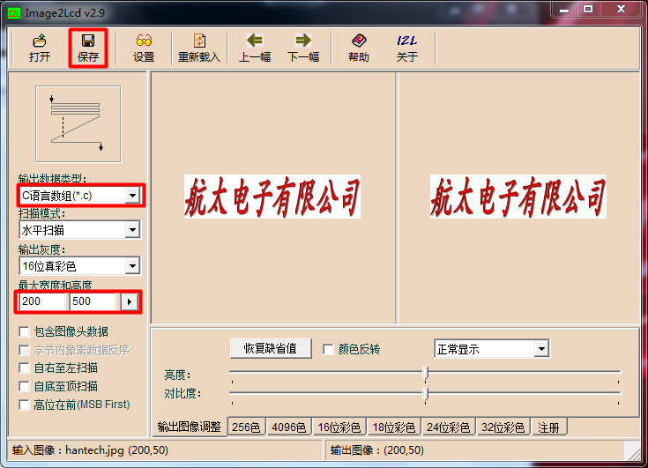

2、将得到的数组复制到工程文件“ch_enlib.c”，注意生成的数组不可过大，否则可能会超出单片机的flash容量

3、若是从SD卡中读取图像数据，则不需考虑flash容量问题，需要放在SD卡的图片需要经过如下设置后的转换，在输出类型中选择二进制，然后单击保存即可得到一个bin文件

